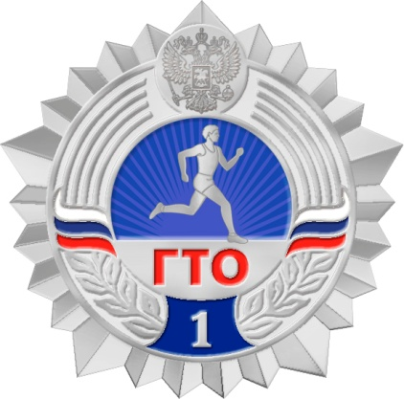

На «Серебряный» значок ГТО сдали:
Абушаева Арина – 11Б
Абушаева Лейсан – 11Б
Емельянова Валерия – 11Б
Ищенко Валерия – 11Б
Ломмас Вячеслав – 11В
Щербаков Михаил – 11Б

